МИНИСТЕРСТВО ОБРАЗОВАНИЯ И НАУКИ РОССИЙСКОЙ ФЕДЕРАЦИИ

Санкт-Петербургский политехнический университет Петра Великого

Институт компьютерных наук и технологий

Отчет № 7

по дисциплине «Информатика»

на тему: «Чтение из файла. Запись в файл. Программа приближенного вычисления логарифмов с заданной точностью»

Выполнил:

студент группы 3530902/90001 ________________ Непушкин Сергей Александрович

Проверил:

Доцент ВШКФСиУ ________________ Теплова Наталья Витальевна

Санкт-Петербург

2019 г.

Оглавление

1.Задание………………………………………………………………………………………….3

2.Докозательство алгоритма…………………………………………………………………….3

3.Блок-схема алгоритма…………………………………………………………………………4

4.Текст кода………………………………………………………………………………………6

5.Пример работы программы……………………………………………………………………9

6.Решение варианта……………………………………………………………………………..10

**1. Задание.**

Написать программу сортировки массива длины n "пузырьком".

Длина массива в приложенном файле с вариантами.

Сгенерировать случайное заполнение массива целыми числами от 0 до n. Вычислить число итераций при сортировке "пузырьком". Повторить 50 раз.

Вычислить среднее число итераций при сортировке массива алгоритмом "пузырек".

**2.Доказательство алгоритма**

В конце каждой итерации максимальное число не отсортированной части массива оказывается на последнем месте, следующая итерация будет выполняться без учета уже отсортированных элементов, сортировка закончится, когда переменная shift = 0.

**3.Блок-схема алгоритма**

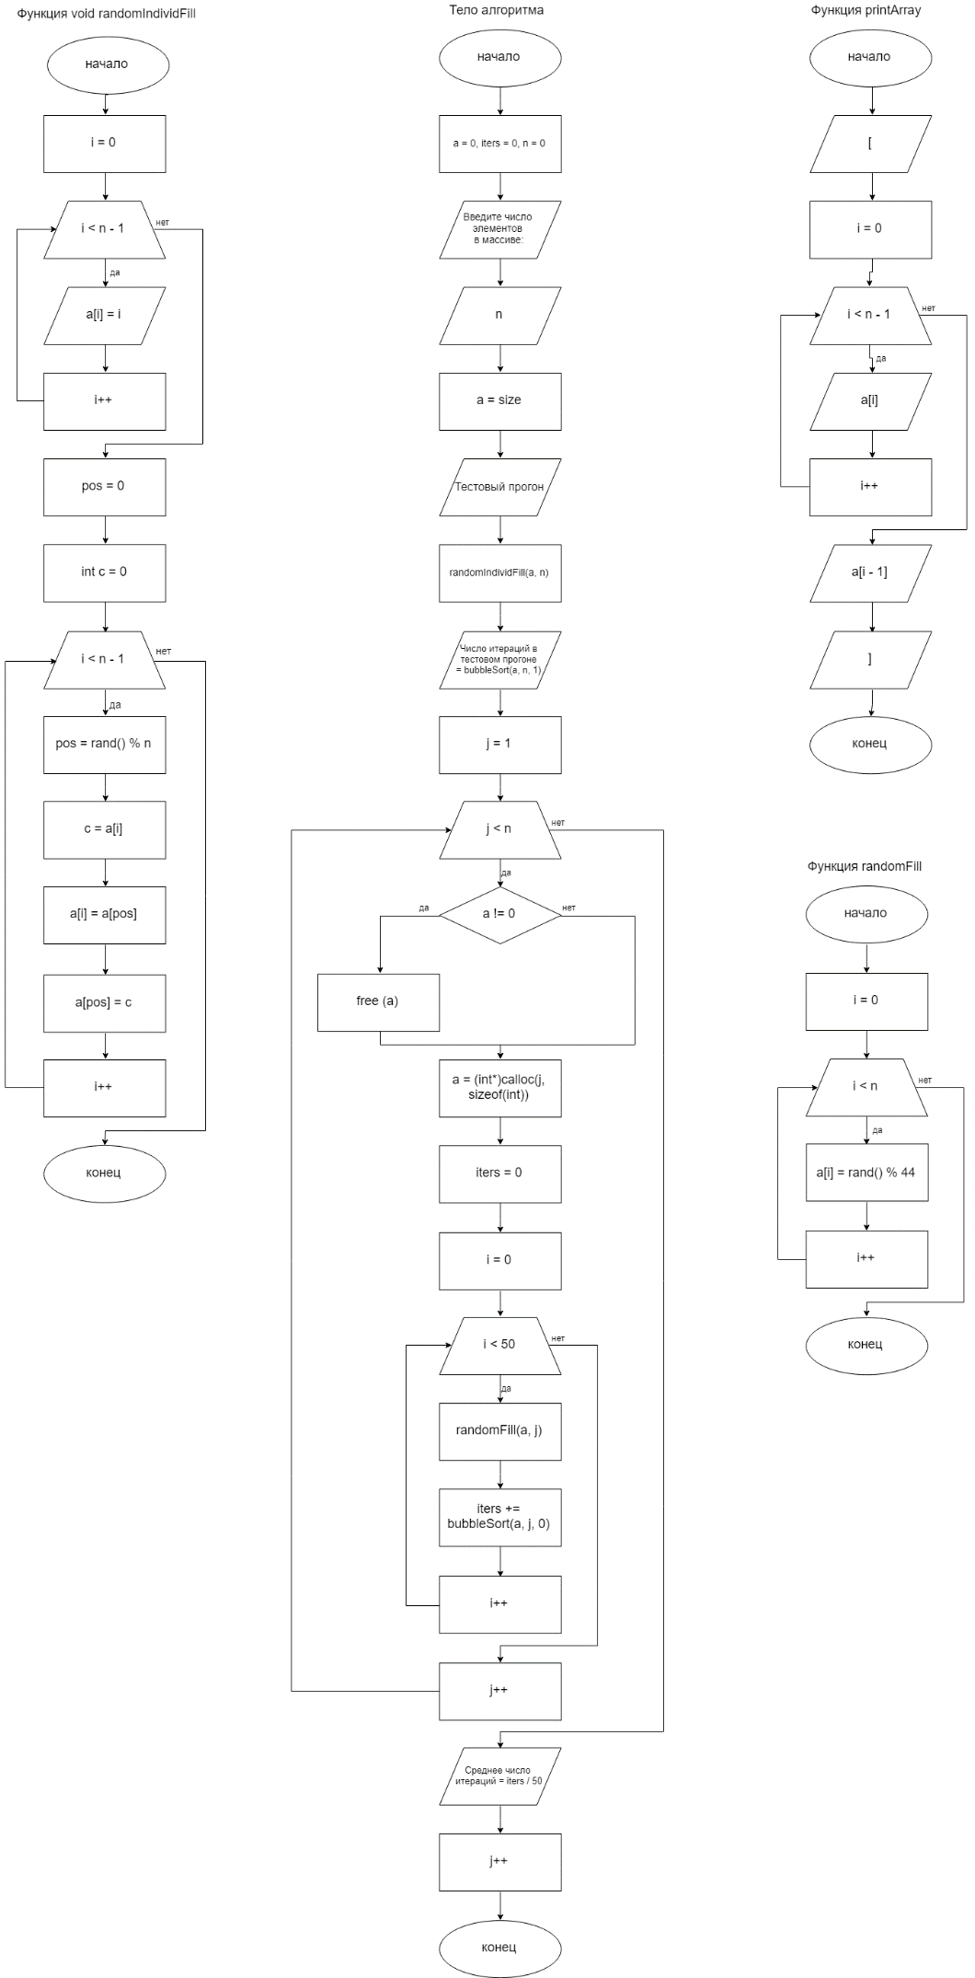

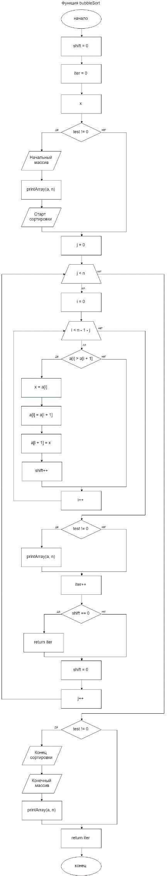

**4.Текст кода.**

#define _CRT_SECURE_NO_WARNINGS

#include<stdio.h>

#include<math.h>

#include<time.h>

#include<stdlib.h>

#include<locale.h>

void printArray(int* a, int n)

{

printf("[");

for (int i = 0; i < n - 1; i++)

{

printf("%d, ", a[i]);

}

printf("%d", a[n - 1]);

printf("]\n");

}

void randomFill(int* a, int n)

{

for (int i = 0; i < n; i++)

{

a[i] = rand() % 44;

}

}

void randomIndividFill(int* a, int n)

{

for (int i = 0; i < n; i++)

{

a[i] = i;

}

int pos = 0;

int c = 0;

for (int i = 0; i < n; i++)

{

pos = rand() % n;

c = a[i];

a[i] = a[pos];

a[pos] = c;

}

}

int bubbleSort(int* a, int n, int test)

{

int shift = 0;

int iter = 0;

int x;

if (test != 0)

{

printf("Начальный массив\n");

printArray(a, n);

printf("Старт сортировки\n");

}

for (int j = 0; j < n; j++)

{

for (int i = 0; i < n - 1 - j; i++)

{

if (a[i] > a[i + 1])

{

x = a[i];

a[i] = a[i + 1];

a[i + 1] = x;

shift++;

}

}

if (test != 0)

{

printArray(a, n);

}

iter++;

if (shift == 0)

{

return iter;

}

shift = 0;

}

if (test != 0)

{

printf("Конец сортировки\n");

printf("Конечный массив\n");

printArray(a, n);

}

return iter;

}

int main()

{

setlocale(LC_ALL, "Russian");

srand(time(0));

int* a = 0;

int iters = 0;

int n = 0;

printf("Введите число элементов в массиве: ");

scanf("%d", &n);

a = (int*)calloc(n, sizeof(int));

printf("Тестовый прогон\n");

randomIndividFill(a, n);

printf("Число итераций в тестовом прогоне = %d\n", bubbleSort(a, n, 1));

for (int j = 1; j <= n; j++)

{

if (a != 0)

{

free(a);

}

a = (int*)calloc(j, sizeof(int));

iters = 0;

for (int i = 0; i < 50; i++)

{

randomFill(a, j);

iters += bubbleSort(a, j, 0);

}

}

printf("Среднее число итераций %f", (float)iters / 50);

free(a);

return 0;

}

**5.Пример работы программы**

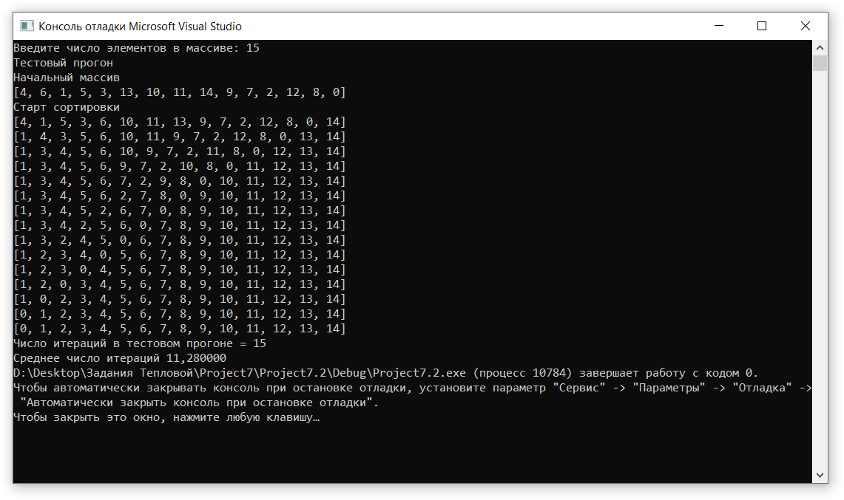

**6. Решение варианта**

